Sablon Centropa oktatási anyag készítéséhez

Alapadatok
Projekt / Óraterv / Feladat címe: Együtt könnyebb
Iskola: Budapest XIV. kerületi Teleki Blanka Gimnázium, ME Ferenczi Sándor Egészségügyi Technikum, Sashegyi Arany János
Város: Budapest, Miskolc, Budapest
Tanár(ok) neve: Lendvai Gyula, Simonyi Antónia, Marton Éva
Résztvevő diákok
Diákok száma: 36, 15, 36
Életkor: 14-18
Évfolyam: 9-12.
Időtartam: 2 osztályfőnöki óra
Pedagógiai célok
Milyen problémára, kihívásra reflektál a foglalkozás? Mi az óra központi kérdése?
Csapatban való együttműködés, mindenki elfogadása.
Milyen tantervi követelményekhez kapcsolódik az óraterv?
Osztályfőnöki óra: közösség építése, etika, történelem.
Milyen tudást, ismeretet szereznek a diákok az óra során?
Történelmi, vallási ismereteket, angol nyelvi ismereteket, illetve megismernek kooperációs technikákat.
Milyen készségeik, kompetenciáik fejlődnek?
kreativitás, kommunikáció, kooperáció, kritikai gondolkodás
Alkalmazott segédanyagok és eszközök
Milyen segédanyagokra, eszközökre lesz szükség az óra során?

Csomagolópapír, post-it, papír, toll, filctoll, olló, ceruza, internet, (projektor, hangszóró, laptop) Centropa film: https://www.youtube.com/watch?v=cxZfVo_oB5U (magyar hanggal)

Feladatlap (Marton Éva összeállítása)

Történelmi összefoglaló videó (https://www.youtube.com/watch?v=GJqkRMP_064)

Csoportos feladatlap
1. Sorold fel, mely vallások éltek együtt a háború előtti Boszniában
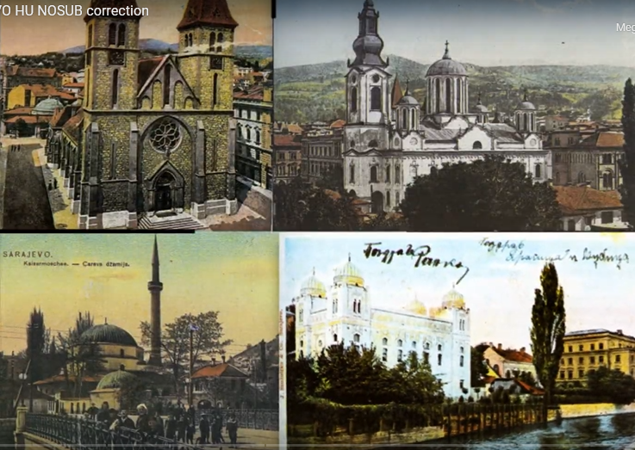
2. Kik vették ostrom alá Boszniát a háború során?
muszlimok horvátok
szerbek bosnyákok
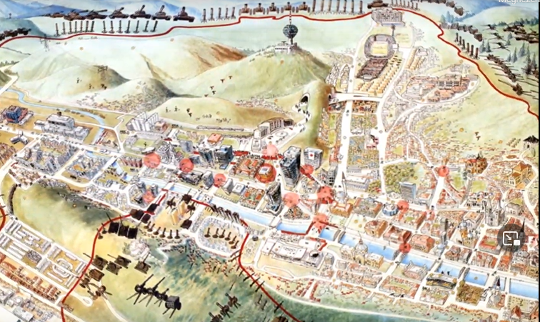
3. Miért kellett közparkokból hozni a vizet a lakosságnak?
az otthonok vizeit megmérgezték a lerombolt házakban nem lehetett hozzáférni
elzárták az ivóvíz szolgáltatást rendeletben szabályozták, hol lehet vizet venni
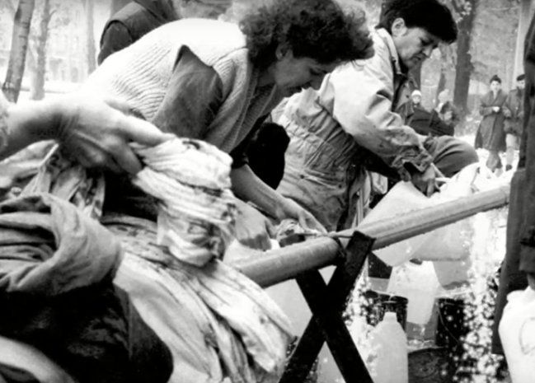
4. Hogyan tudták túlélni a mindennapokat? Húzd alá a helyes válaszokat
eladták mindenüket, hogy abból vásároljanak fafűtéses tűzhelyt állítottak még több munkát vállaltak kölcsönt vettek fel külföldi segélyszállítmányokból
5. Mi volt a La Benevolencija?
zsidó vallási csoport humanitárius szervezet szerb katonai alakulat
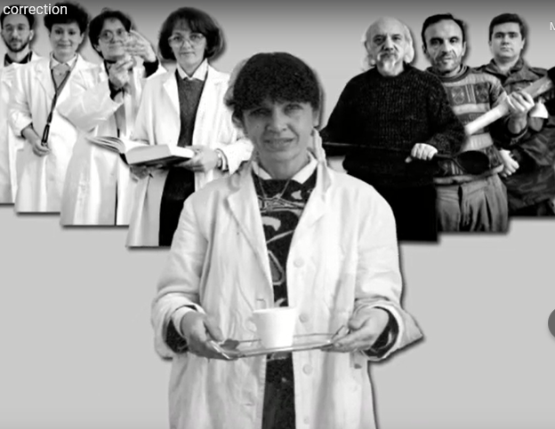
6. „Ha a zsidók elköltöznek, az rossz jel a városra nézve”
Szerinted mit jelent? Fejtsd ki 1-2 mondatban

A foglalkozás / projekt / feladat menete lépésről lépésre
Tervezett tevékenységek, időbeosztás:

- Csoportok alkotása, csapat létszám max. 5 fő (2p)
- Bevezetés – az életben maradáshoz mire van szükség (mentimeter - szófelhő, gondolattérkép) (4 perc)
- A feladat ellenőrzése (2 perc)
- Egy fiktív kerettörténet tanár általi ismertetése (Például: a B3624-es bolygón vagyunk Théta városában, ahol sok évszázada békében művelik földjeiket az Alfák, az Omegák, a Delták és a Gammák. Egy másik város, Antala városa megtámadta Théta városát a vízkészletei miatt és a thétaiaknak meg kell védeniük a városukat. A városi vezetők elmenekültek és magára maradt a város és a közösségnek kell megszervezni az életet.) karakterek létrehozása (foglalkozás, képesség alapján sikeresen fenntartják az életet a városban) (18 perc)
- A csoportmunka bemutatására (14 perc)
- Reflexió az elhangzottakra – a képzeletbeli várost lakják be egy élő szoborcsoportban (5 perc)

esetleg szünet a 2db 45 perces óra között

- A második óra első állomása – Túlélés Szarajevóban film (https://www.youtube.com/watch?v=cxZfVo_oB5U) (14p)
- Csoportban kérdések megválaszolása a filmmel kapcsolatban (5p)
- Történelmi kontextusba helyezés (videó – 3:05-ig https://www.youtube.com/watch?v=GJqkRMP_064, ha az osztálynak szükséges, akkor a videót is érdemes összefoglalni, ami plusz 2 perc vagy tanári prezentáció) (6p)
- Fiktív és valós világ összehasonlítása karakterek mentén – érzékenyítő játék: mihez van szükség a túléléshez, csoportonként legalább 5 dolgot említsenek a tanulók. Post-itre kell felírni és majd felragasztani egy közös plakátra. (6p)
- A plakát megbeszélése (mit és miért) és kulcsszavak kiemelése az eddigi foglalkozást összefoglalva: pl. kooperáció, tolerancia, önzetlenség stb. (4p)
- Érzékenyítés – mi az a legfontosabb dolog/fogalom, amit magaddal viszel a mai foglalkozás kapcsán – kilépőkártya: azt tanultam, hogy…; a legérdekesebb számomra az, volt, hogy…; azt szeretném még tudni, hogy…. (konfliktusokon felülkerekedni, egy cél és mindenki azért van) (Lehetőség szerint szólaljanak meg minél többen) (10p)
- Szorgalmi feladat: Írj esszét (kb. 2500 leütés)
a, Filmkritika (ha ezt választod, írásod feleljen meg a kritika szempontjainak, ne tartalomismertetés legyen)
b, Írj a film történetét felhasználva esszét Rejtőzködve élni címmel mit jelent rejtőzködve élni, akár a mai bezártságunk is lehet az összehasonlítás alapja
c, Sorsok és történelem A filmet felhasználva írj esszét Denisről, mit jelentett számára a háború, mit jelent „visszaadni valamit” abból, amit kapott háború és egyén

Végeredmények, produktumok
Mi az óra eredménye? Elkészül-e valamilyen kézzel fogható produktum?

post it-es plakát, karakterkártyák, kilépőkártyák (mit viszel magaddal)

Dokumentáció
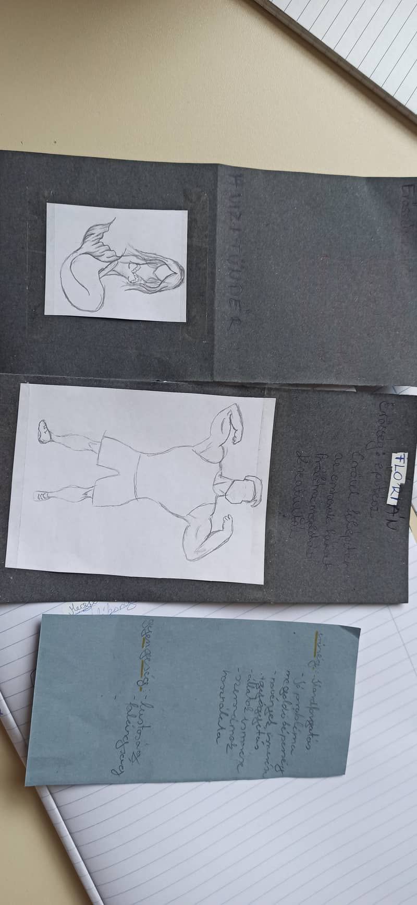
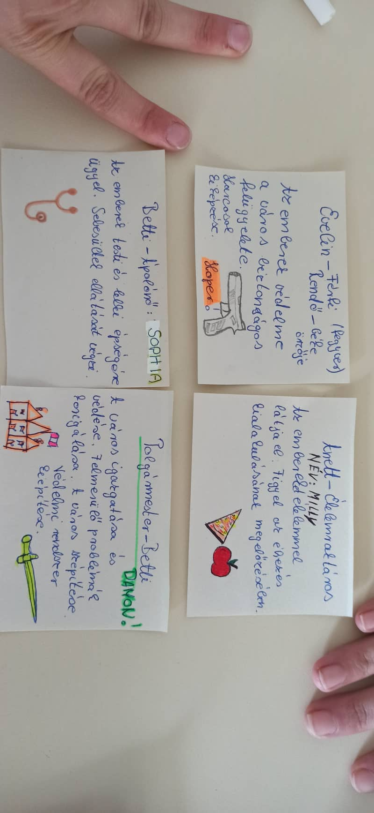
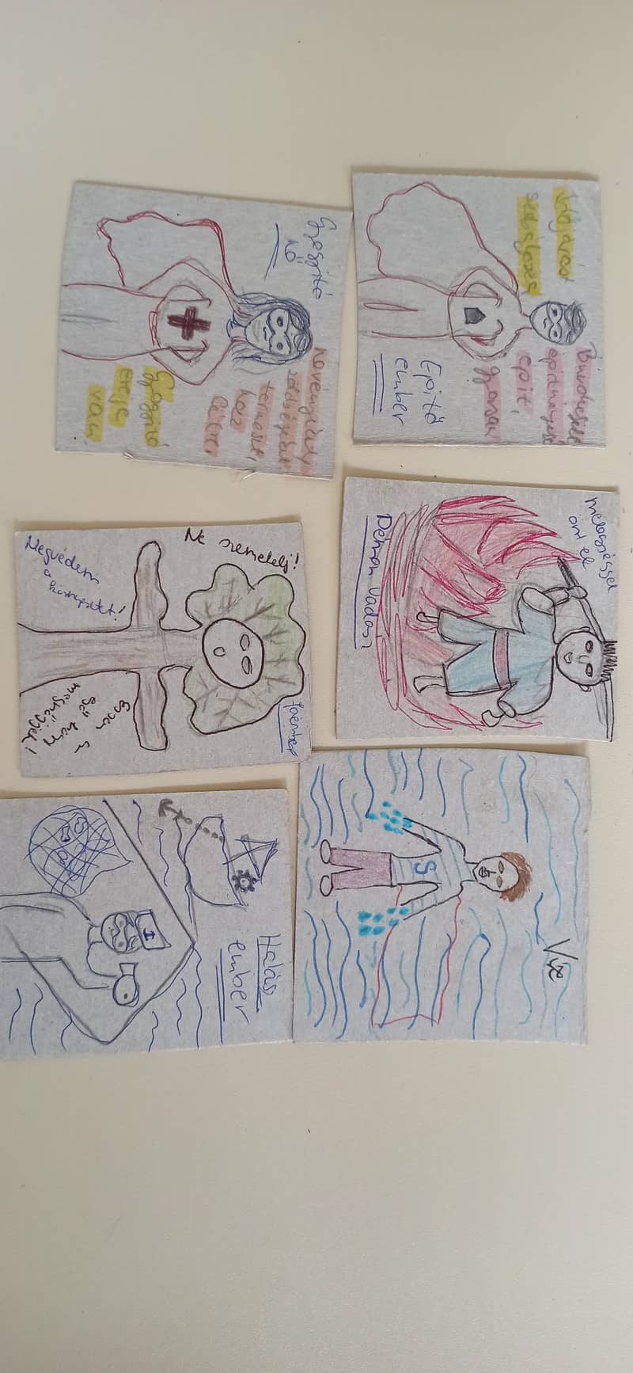
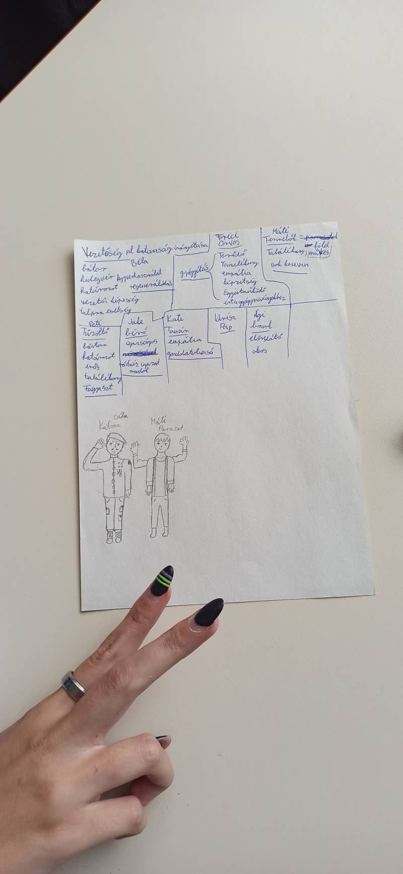
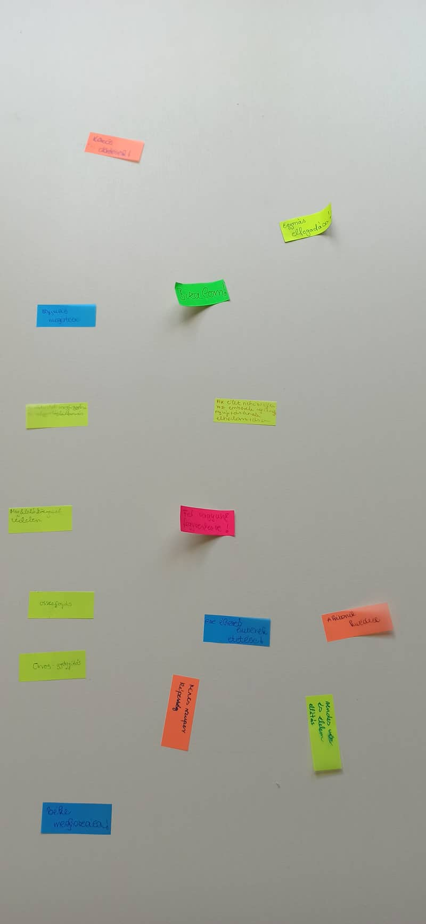
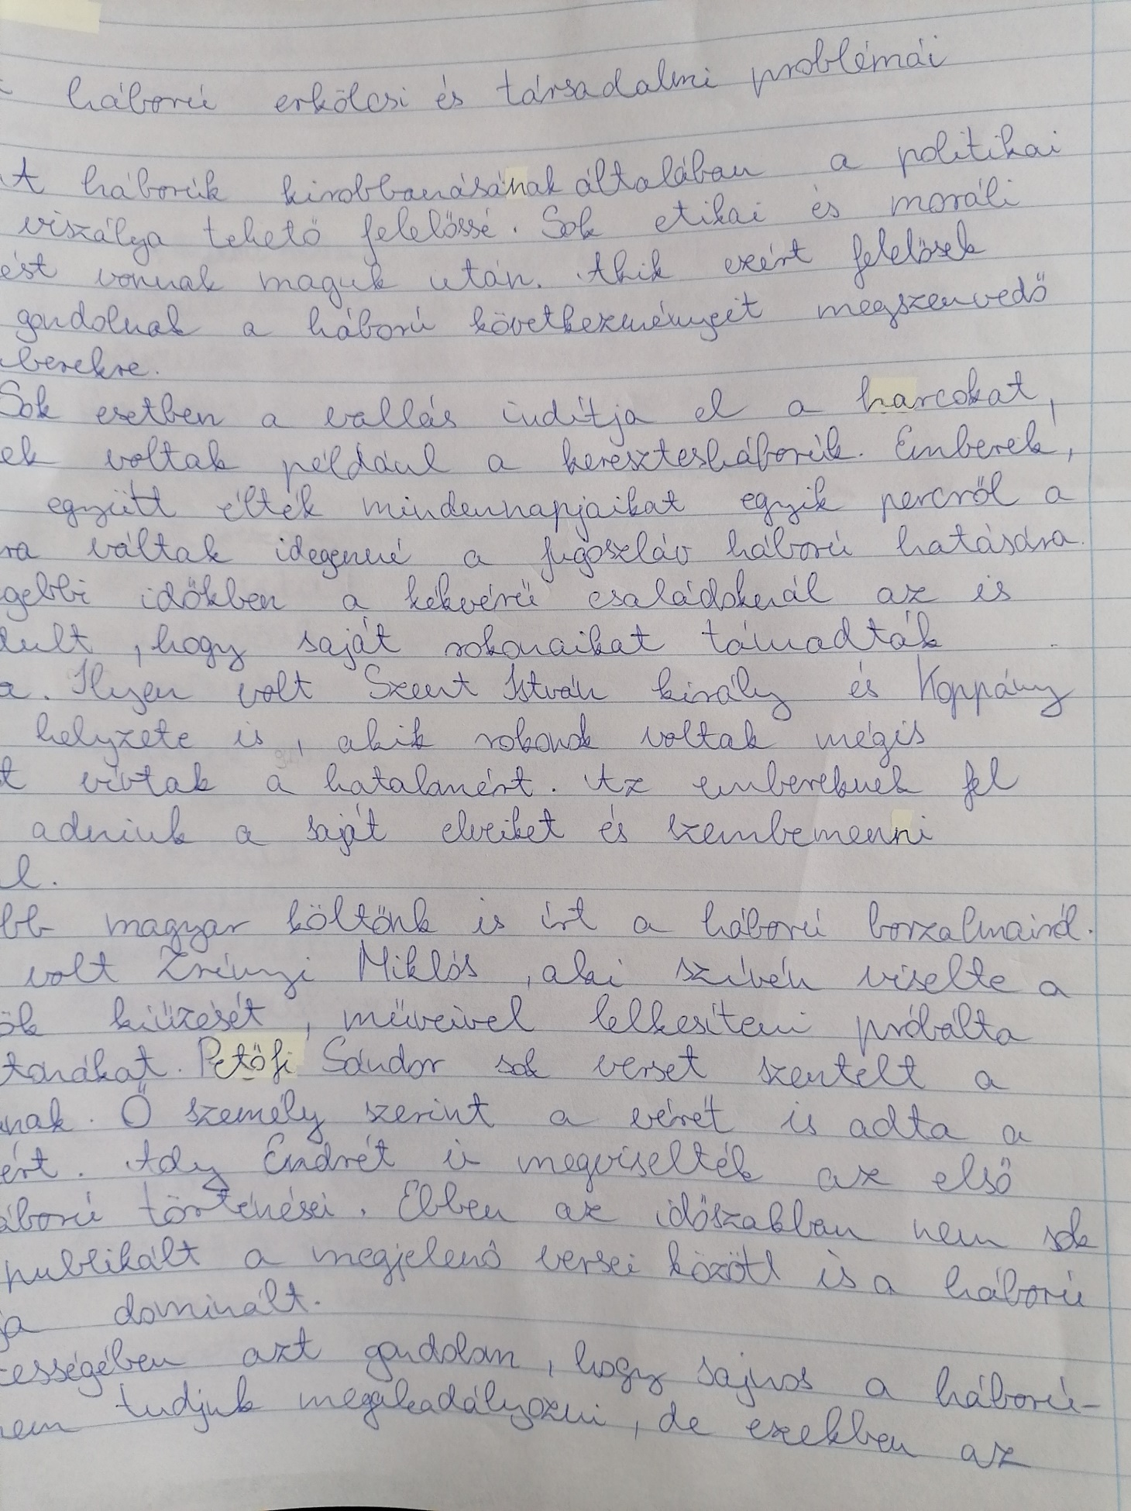
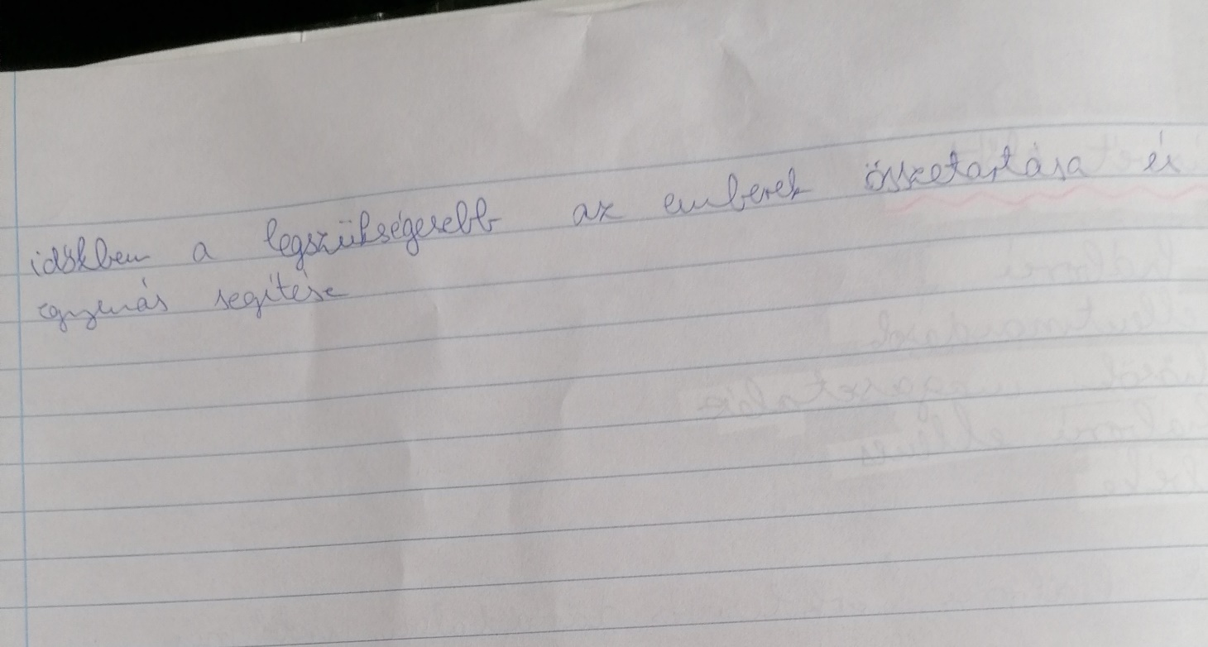
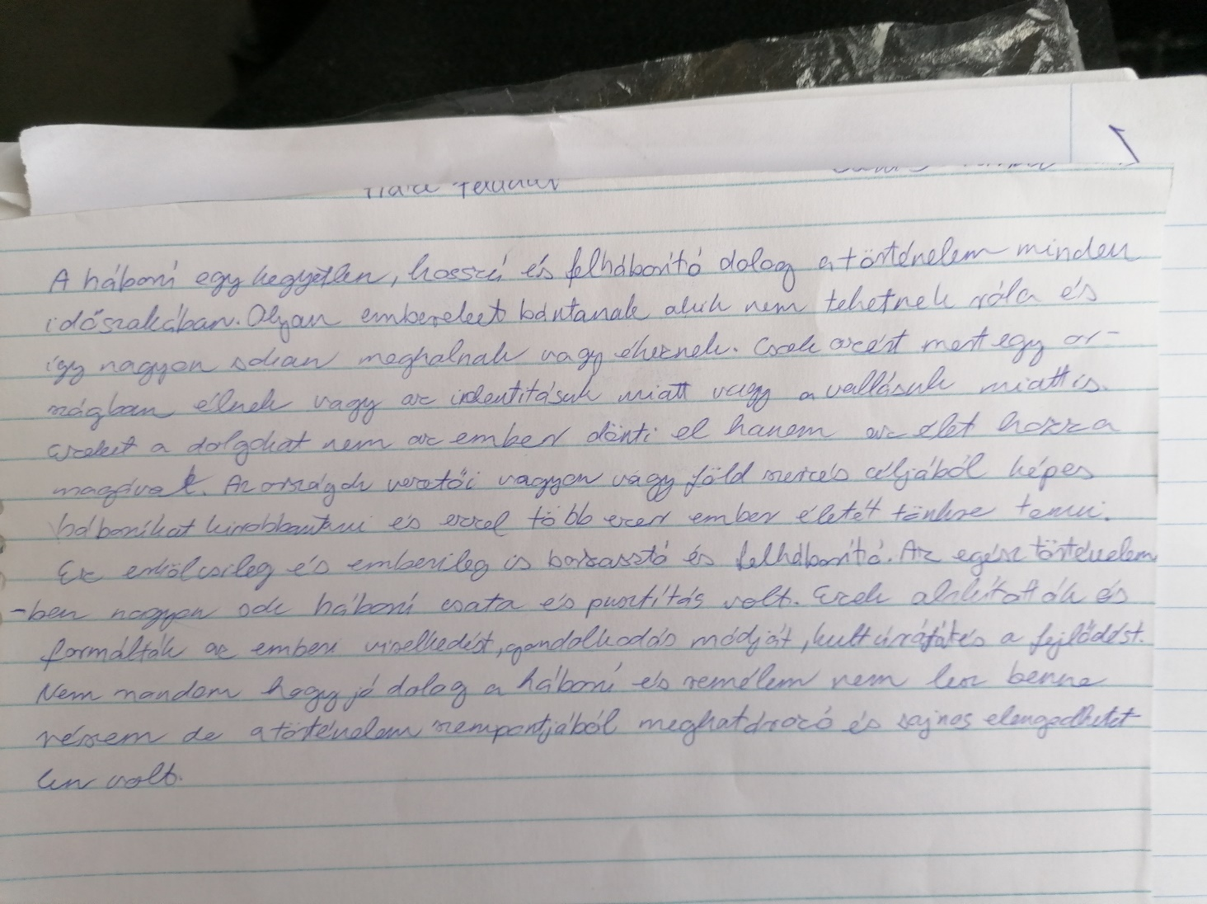

Értékelés
Megköszönöm a közös munkát. A szorgalmi feladatot le lehet osztályozni.
Egyéb
Kipróbálva!

